**功能簡介**

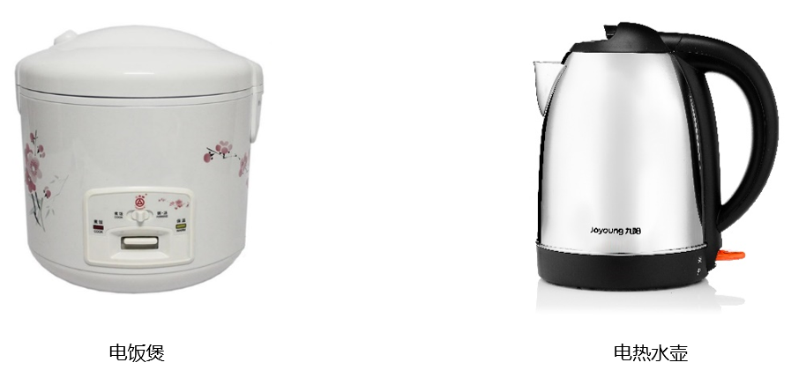

電鍋 電熱水壺

## 應用範例

**程式示意圖（中文版）：**

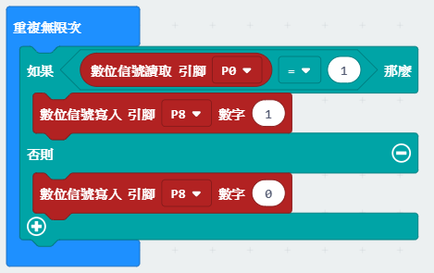

圖檔名稱:self_locking_switch繁中文字圖microbit-截圖 1

## 商品規格

|  |  |  |
| --- | --- | --- |
| **腳位說明** | | |
| **編號** | **名稱** | **功能說明** |
| ① | GND | 電源接地 |
| ② | VCC | 電源正極 |
| ③ | D | 數字訊號線 |